Об утверждении регламентов государственных услуг в сфере архитектурной, градостроительной и строительной деятельности
Утративший силу
Постановление акимата Мангистауской области от 21 октября 2014 года № 264. Зарегистрировано Департаментом юстиции Мангистауской области 02 декабря 2014 года № 2540. Утратило силу постановлением акимата Мангистауской области от 28 октября 2015 года № 331
Сноска. Утратило силу постановлением акимата Мангистауской области от 28.10.2015 № 331(вводится в действие по истечении десяти календарных дней после дня его первого официального опубликования).
Примечание РЦПИ.
В тексте документа сохранена пунктуация и орфография оригинала.
В соответствии с Законом Республики Казахстан от 15 апреля 2013 года «О государственных услугах» акимат области ПОСТАНОВЛЯЕТ:
1. Утвердить прилагаемые:
1) регламент государственной услуги «Выдача справки по определению адреса объектов недвижимости на территории Республики Казахстан»;
2) регламент государственной услуги «Выдача архитектурно-планировочного задания»;
3) регламент государственной услуги «Выдача решения на реконструкцию (перепланировку, переоборудование) помещений (отдельных частей) существующих зданий, не связанных с изменением несущих и ограждающих конструкций, инженерных систем и оборудования».
2. Государственному учреждению «Управление архитектуры и градостроительства Мангистауской области» (Жайлау Н.М.) обеспечить официальное опубликование данного постановления в информационно-правовой системе «Әділет» и в средствах массовой информации, размещение на интернет-ресурсе акимата Мангистауской области.
3. Контроль за исполнением настоящего постановления возложить на первого заместителя акима области Алдашева С.Т.
4. Настоящее постановление вступает в силу со дня государственной регистрации в органах юстиции и вводится в действие по истечении десяти календарных дней после дня его первого официального опубликования.
И.о. акима области С. Алдашев
«СОГЛАСОВАНО»
Руководитель государственного учреждения
«Управление архитектуры и градостроительства
Мангистауской области»
Жайлау Н.М.
21 октября 2014 года

Утвержден
постановлением акимата Мангистауской области
от 21 октября 2014 года № 264

Регламент государственной услуги «Выдача справки по определению адреса объектов недвижимости на территории Республики Казахстан» 1. Общие положения
1. Государственная услуга «Выдача справки по определению адреса объектов недвижимости на территории Республики Казахстан» (далее – государственная услуга) оказывается отделами архитектуры и градостроительства городов и районов Мангистауской области (далее – услугодатель).
Прием документов и выдача результата оказания государственной услуги осуществляются через:
1) филиалы республиканского государственного предприятия «Центр обслуживания населения» Комитета по контролю автоматизации государственных услуг и координации деятельности центров обслуживания населения Министерства транспорта и коммуникаций Республики Казахстан (далее - ЦОН);
2) вэб-портал «электронного правительства» www.e.gov.kz (далее - Портал).
2. Форма оказания государственной услуги: электронная (частично автоматизированная) и (или) бумажная.
3. Результатом оказания государственной услуги является одна из следующих справок: по уточнению, присвоению, упразднению адресов объекта недвижимости с указанием регистрационного кода адреса (далее - справка) по форме согласно приложению 1 к стандарту государственной услуги «Выдача справки по определению адреса объектов недвижимости на территории Республики Казахстан утвержденного постановлением Правительства Республики Казахстан от 13 марта 2014 года № 237 (далее - Стандарт).
Форма предоставления результата оказания государственной услуги: электронная и (или) бумажная.
2. Описание порядка действий структурных подразделений (работников) услугодателя в процессе оказания государственной услуги
4. Для получения государственной услуги услугополучатель (либо его представитель по доверенности) предоставляет документы услугодателю, указанные в пункте 9 Стандарта.
5. Содержание входящей в состав процесса оказания государственой услуги с указанием длительности каждой процедуры (действия):
1) сотрудник канцелярии услугодателя осуществляет прием документов с последующей регистрацией – 15 (пятнадцать) минут;
2) руководитель услугодателя ознакамливается с документами и определяет ответственного исполнителя услугодателя – 15 (пятнадцать) минут;
3) ответственный исполнитель услугодателя осуществляет проверку полноты и соответствие достоверности документов с последующим подготовки справки:
при отсутствии архивных сведений об изменении адреса объекта недвижимости в информационной системе «Адресный регистр» - 2 (два) рабочих дня;
при присвоении или упразднении адреса объекта недвижимости, с выездом на место нахождения объекта недвижимости и с обязательной регистрацией его в информационной системе «Адресный регистр» с указанием регистрационного кода адреса - 6 (шесть) рабочих дней;
4) руководитель услугодателя подписывает справку – 15 (пятнадцать) минут;
5) сотрудник канцелярии услугодателя направляет в ЦОН справку – 30 (тридцать) минут.
3. Описание порядка взаимодействия структурных подразделений (работников) услугодателя в процессе оказания государственной услуги
6. Перечень структурных подразделений (работников) услугодателя, которые участвуют в процессе оказания государственной услуги:
1) сотрудник канцелярии услугодателя;
2) руководитель услугодателя;
3) ответственный исполнитель услугодателя.
7. Описание последовательности процедур (действий) сопровождается блок-схемой согласно приложению 1 к настоящему регламенту государственной услуги «Выдача справки по определению адреса объектов недвижимости на территории Республики Казахстан» (далее - Регламент).
4. Описание порядка взаимодействия с ЦОНом и (или) иными услугодателями, а также порядка использования информационных систем в процессе оказания государственной услуги
8. Для получения государственной услуги услугополучатель (либо его представитель по доверенности) предоставляет в ЦОН необходимые документы, указанные в пункте 9 Стандарта.
Сведения документа, удостоверяющего личность или паспорта гражданина Республики Казахстан, о зарегистрированных правах на недвижимое имущество, о государственной регистрации (перерегистрации) юридического лица, об акте сноса обьекта недвижимости, работник ЦОНа получает из соответствующих государственных информационных систем в форме электронных документов, удостоверенных электронной цифровой подписью (далее - ЭЦП) уполномоченных лиц государственных органов.
Работник ЦОНа сверяет подлинность оригиналов документов со сведениями, предоставленными из государственных информационных систем государственных органов, после чего возвращает оригиналы услугополучателю.
9. После сдачи всех необходимых документов услугополучателю выдается расписка о приеме соответствующих документов с указанием:
номера и даты приема заявления;
вида запрашиваемой государственной услуги;
количества и названий приложенных документов;
даты, времени и места выдачи документов;
фамилии, имени, отчества работника ЦОНа принявшего заявление на оформление документов;
фамилии, имени, отчества услугополучателя, фамилии, имени, отчества уполномоченного представителя, и их контактных телефонов.
10. В целях оказания государственной услуги направляется запрос услугодателю.
11. В случае предоставления услугополучателем неполного пакета документов, согласно перечню, предусмотренные в пункте 9 Стандарта, работник ЦОНа отказывает в приеме заявления и выдает расписку по форме согласно приложению 3 к Стандарту.
12. Выдача результата оказания государственной услуги осуществляется при личном обращении в ЦОН посредством «окон».
13. Пошаговые действия и решения услугодателя, а также услугополучателя через Портал:
1) услугополучатель осуществляет регистрацию на Портале с помощью индивидуального идентификационного номера (далее – ИИН) и бизнес идентификационного номера (далее–БИН), а также пароля (осуществляется для незарегистрированных услугополучателей на Портале);
2) процесс 1 – процесс ввода услугополучателем ИИН/БИН и пароля (процесс авторизации) на Портале для получения услуги;
3) условие 1 – проверка на Портале подлинности данных о зарегистрированном услугополучателе через ИИН/БИН и пароль;
4) процесс 2 – формирование Порталом сообщения об отказе в авторизации в связи с имеющимися нарушениями в данных услугополучателя;
5) процесс 3 – выбор услугополучателем услуги, указанной в настоящем Регламенте, вывод на экран формы запроса для оказания услуги и заполнение услугополучателем формы (ввод данных) с учетом ее структуры и форматных требований, прикрепление к форме запроса необходимых копий документов в электронном виде указанные в пункте 9 Стандарта, а также выбор услугополучателем регистрационного свидетельства ЭЦП для удостоверения (подписания) запроса;
6) условие 2 – проверка на Портале срока действия регистрационного свидетельства ЭЦП и отсутствия в списке отозванных (аннулированных) регистрационных свидетельств, а также соответствия идентификационных данных (между ИИН/БИН указанным в запросе, и ИИН/БИН указанным в регистрационном свидетельстве ЭЦП);
7) процесс 4 – формирование сообщения об отказе в запрашиваемой услуге в связи с не подтверждением подлинности ЭЦП услугополучателя;
8) процесс 5 – направление электронного документа (запроса услугополучателя) удостоверенного (подписанного) ЭЦП услугополучателя через шлюз «электронного правительства» (далее – ШЭП) в автоматизированном рабочем месте региональный шлюз «электронного правительства» (далее – АРМ РШЭП) для обработки запроса услугодателем;
9) условие 3 – проверка услугодателем соответствия приложенных услугополучателем документов, указанных в пункте 9 Стандарта и основаниям для оказания услуги;
10) процесс 6 - формирование сообщения об отказе в запрашиваемой услуге в связи с имеющимися нарушениями в документах услугополучателя;
11) процесс 7 – получение услугополучателем результата услуги (уведомление в форме электронного документа) сформированный Порталом. Электронный документ формируется с использованием ЭЦП уполномоченного лица услугодателя.
14. Диаграмма функционального взаимодействия информационных систем, задействованных в оказании государственной услуги, через Портал приведена в приложении 2 к настоящему Регламенту.
15. Подробное описание последовательности процедур (действий), взаимодействий структурных подразделений (работников) услугодателя в процессе оказания государственной услуги, а также описание порядка взаимодействия с иными услугодателями и (или) ЦОНом и порядка использования информационных систем в процессе оказания государственной услуги отражается в справочнике бизнес-процессов оказания государственной услуги согласно приложению 3 к настоящему Регламенту. Справочник бизнес процессов оказания государственной услуги размещается на Портале, интернет-ресурсе услугодателя.
Приложение 1
к регламенту государственной услуги
«Выдача справки по определению адреса
объектов недвижимости на территории
Республики Казахстан»
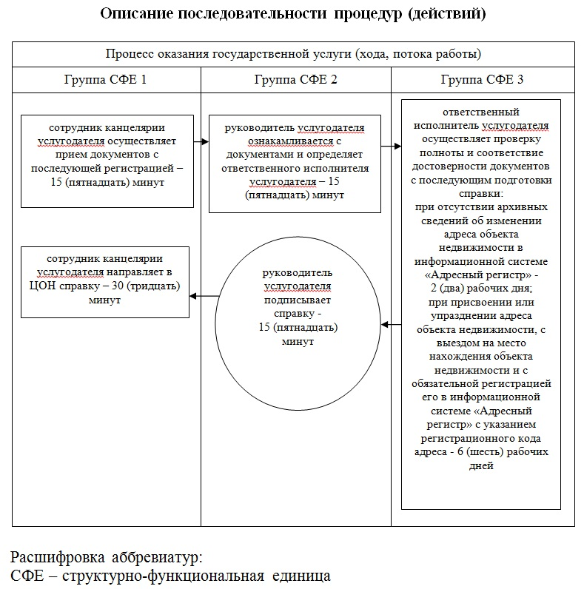
Приложение 2
к регламенту государственной услуги
«Выдача справки по определению адреса
объектов недвижимости на территории
Республики Казахстан»
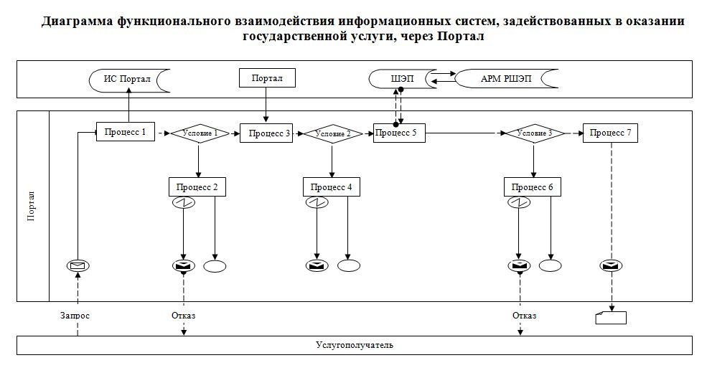
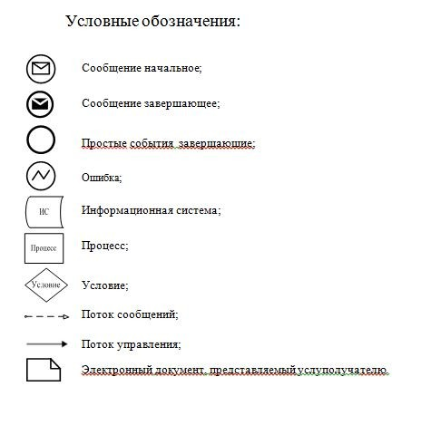
Приложение 3
к регламенту государственной услуги
«Выдача справки по определению адреса
объектов недвижимости на территории
Республики Казахстан»
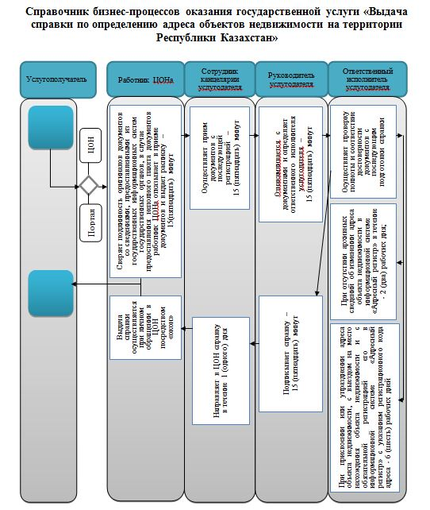
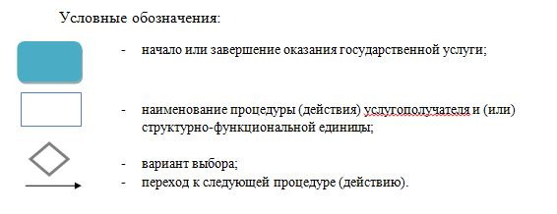
Утвержден
постановлением акимата
Мангистауской области
от 21 октября 2014 года № 264

Регламент государственной услуги «Выдача архитектурно-планировочного задания» 1. Общие положения
1. Государственная услуга «Выдача архитектурно-планировочного задания» (далее - государственная услуга) оказывается отделами архитектуры и градостроительства городов и районов Мангистауской области (далее – услугодатель).
Прием документов и выдача результатов оказания государственной услуги осуществляются через:
1) канцелярию услугодателя;
2) филиалы республиканского государственного предприятия «Центр обслуживания населения» Комитета по контролю автоматизации государственных услуг и координации деятельности центров обслуживания населения Министерства транспорта и коммуникаций Республики Казахстан (далее - ЦОН).
2. Форма оказания государственной услуги: бумажная.
3. Результат оказания государственной услуги – справка с архитектурно-планировочным заданием и технических условий на подключение к источникам инженерного и коммунального обеспечения (если есть необходимость в их получении), с указанием регистрационного кода на бумажном носителе (далее - справка) согласно приложению 1 стандарта государственной услуги «Выдача архитектурно-планировочного задания», утвержденного постановлением Правительства Республики Казахстан от 13 марта 2014 года № 237 (далее – Стандарт).
Форма предоставления результата оказания государственной услуги: бумажная.
2. Описание порядка действий структурных подразделений (работников) услугодателя в процессе оказания государственной услуги
4. Для получения государственной услуги услугополучатель (либо его представитель по доверенности) предоставляет документы услугодателю, указанные в пункте 9 Стандарта.
5. Содержание входящей в состав процесса оказания государственой услуги с указанием длительности каждой процедуры (действия):
1) сотрудник канцелярии услугодателя осуществляет прием документов услугополучателя с последующей регистрацией – 15 (пятнадцать) минут;
2) руководитель услугодателя ознакамливается с документами и определяет ответственного исполнителя услугодателя – 15 (пятнадцать) минут;
3) ответственный исполнитель услугодателя осуществляет проверку полноты и соответствие достоверности документов с последующим подготовки справки - 7 (семь) рабочих дней;
для следующих объектов строительства:
производственные предприятия, вырабатывающие электрическую и тепловую энергию;
горнодобывающие и обогатительные производственные предприятия;
производственные предприятия черной и цветной металлургии, машиностроительной промышленности;
гидротехнические и селезащитные сооружения (дамбы, плотины), обеспечивающие безопасность населенных пунктов и территорий;
линейные сооружения, расположенные за пределами границ населенных пунктов:
магистральные трубопроводы (нефте-газопровод и так далее) с объектами их обслуживания;
высоковольтные линии электропередач и волоконно-оптические линии связи;
железные дороги с объектами их обслуживания;
автомобильные дороги общего пользования, отнесенные к республиканской сети, включая мосты, мостовые переходы, тоннели, многоуровневые развязки - 14 (четырнадцать) рабочих дней;
разработка проекта реконструкции (перепланировки, переоборудования) помещений (отдельных частей) существующих зданий не связанных с изменением несущих и ограждающих конструкций, инженерных систем и оборудования, осуществляемые в существующих границах земельного участка (территории, трассы) - 2 (два) рабочих дня.
4) руководитель услугодателя подписывает справку –15 (пятнадцать) минут;
5) сотрудник канцелярии услугодателя выдает справку услугополучателю – 15 (пятнадцать) минут.
3. Описание порядка взаимодействия структурных подразделений (работников) услугодателя в процессе оказания государственной услуги
6. Перечень структурных подразделений (работников) услугодателя, которые участвуют в процессе оказания государственной услуги:
1) сотрудник канцелярии услугодателя;
2) руководитель услугодателя;
3) ответственный исполнитель услугодателя.
7. Описание последовательности процедур (действий) сопровождается блок-схемой согласно приложению 1 к настоящему регламенту государственной услуги «Выдача архитектурно-планировочного задания» (далее - Регламент)
4. Описание порядка взаимодействия с ЦОНом и (или) иными услугодателями, а также порядка использования информационных систем в процессе оказания государственной услуги
8. Для получения государственной услуги услугополучатель (либо его представитель по доверенности) предоставляет в ЦОН документы предусмотренные пунктом 9 Стандарта.
Сведения документа, удостоверяющего личность или паспорта гражданина Республики Казахстан, о зарегистрированных правах на недвижимое имущество, о государственной регистрации (перерегистрации) юридического лица, об акте сноса обьекта недвижимости, работник ЦОНа получает из соответствующих государственных информационных систем в форме электронных документов, удостоверенных электронной цифровой подписью (далее - ЭЦП) уполномоченных лиц государственных органов.
Работник ЦОНа сверяет подлинность оригиналов документов со сведениями, предоставленными из государственных информационных систем государственных органов, после чего возвращает оригиналы услугополучателю.
9. После сдачи всех необходимых документов услугополучателю выдается расписка о приеме соответствующих документов с указанием:
номера и даты приема заявления;
вида запрашиваемой государственной услуги;
количества и названий приложенных документов;
даты, времени и места выдачи документов;
фамилии, имени, отчества работника ЦОНа принявшего заявление на оформление документов;
фамилии, имени, отчества услугополучателя, фамилии, имени, отчества уполномоченного представителя, и их контактных телефонов.
10. В целях оказания государственной услуги ЦОН направляет запрос услугодателю.
11. Выдача результата оказания государственной услуги осуществляется при личном обращении в ЦОН посредством «окон».
12. В случае предоставления услугополучателем неполного пакета документов, согласно перечню, предусмотренному в пункте 10 Стандарта, работник ЦОНа отказывает в приеме заявления и выдает расписку по форме согласно приложению 3 к Стандарту.
13. Подробное описание последовательности процедур (действий), взаимодействий структурных подразделений (работников) услугодателя в процессе оказания государственной услуги, а также описание порядка взаимодействия с иными услугодателями и (или) ЦОНом и порядка использования информационных систем в процессе оказания государственной услуги отражается в справочнике бизнес-процессов оказания государственной услуги согласно приложению 2 к настоящему Регламенту. Справочник бизнес-процессов оказания государственной услуги размещается на интернет-ресурсе услугодателя.
Приложение 1
к регламенту государственной услуги
«Выдача архитектурно-планировочного задания»

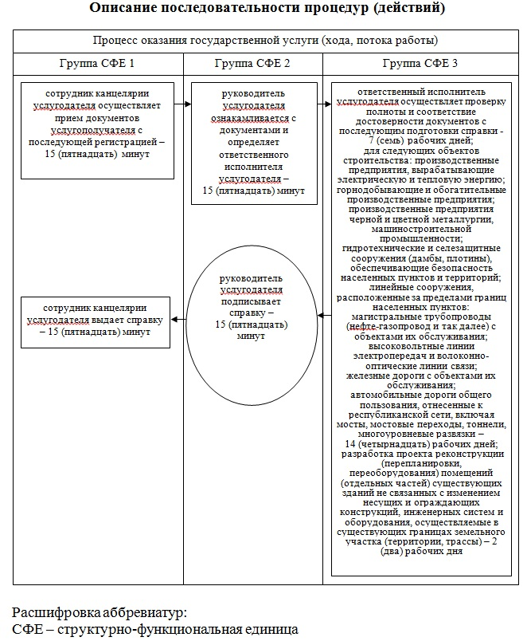

Приложение 2
к регламенту государственной услуги
«Выдача архитектурно-планировочного задания»

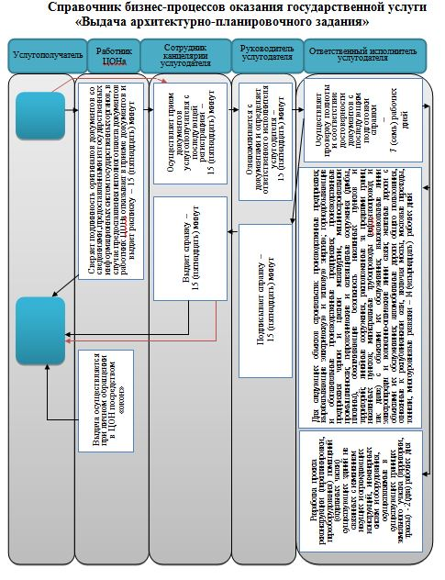
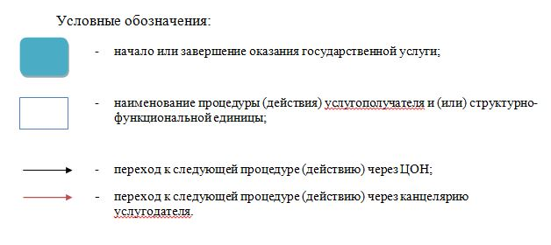
Утвержден
постановлением акимата Мангистауской области
от 21 октября 2014 года № 264
Регламент государственной услуги «Выдача решения на реконструкцию (перепланировку, переоборудование) помещений (отдельных частей) существующих зданий, не связанных с изменением несущих и ограждающих конструкций, инженерных систем и оборудования» 1. Общие положения
1. Государственная услуга «Выдача решения на реконструкцию (перепланировку, переоборудование) помещений (отдельных частей) существующих зданий, не связанных с изменением несущих и ограждающих конструкций, инженерных систем и оборудования» (далее – государственная услуга) оказывается отделами архитектуры и градостроительства городов и районов Мангистауской области (далее – услугодатель).
Прием заявлений и выдача результатов оказания государственной услуги осуществляются через канцелярию услугодателя.
2. Форма оказания государственной услуги: бумажная.
Форма предоставления результата оказания государственной услуги: бумажная.
3. Результатом оказания государственной услуги является решение услугодателя на реконструкцию (перепланировку, переоборудование) помещений (отдельных частей) существующих зданий, не связанных с изменением несущих и ограждающих конструкций, инженерных систем и оборудования» (далее - решение).
2. Описание порядка действий структурных подразделений (работников) услугодателя в процессе оказания государственной услуги
4. Основанием для начала процедуры (действия) по оказанию государственной услуги является заявление по форме согласно приложению 1 к Стандарту государственной услуги «Выдача решения на реконструкцию (перепланировку, переоборудование) помещений (отдельных частей) существующих зданий, не связанных с изменением несущих и ограждающих конструкций, инженерных систем и оборудования» (далее – Стандарт), утвержденного постановлением Правительства Республики Казахстан от 13 марта 2014 года № 237, и принятие пакета документов, указанных в пункте 9 Стандарта.
5. Содержание (действия), входящей в состав процесса оказания государственой услуги с указанием длительности каждой процедуры (действия):
1) сотрудник канцелярии услугодателя осуществляет прием документов услугополучателя с последующей регистрацией – 30 (тридцать) минут;
2) руководитель услугодателя ознакамливается с документами, налагает резолюцию и передает ответственному исполнителю услугодателя - 30 (тридцать) минут;
3) ответственный исполнитель услугодателя осуществляет проверку полноты и соответствие достоверности документов с последующей подготовкой решения - 27 (двадцать семь) календарных дней;
4) руководитель услугодателя ознакамливается с документами, подписывает решение - 1 (один) календарный день;
5) сотрудник канцелярии услугодателя выдает решение услугополучателю - 1 (один) календарный день.
3. Описание порядка взаимодействия структурных подразделений (работников) услугодателя в процессе оказания государственной услуги
6. Перечень структурных подразделений (работников) услугодателя, которые участвуют в процессе оказания государственной услуги:
1) сотрудник канцелярии услугодателя;
2) руководитель услугодателя;
3) ответственный исполнитель услугодателя.
7. Описание последовательности процедур (действий) сопровождается блок-схемой согласно приложению 1 к настоящему регламенту государственной услуги «Выдача решения на реконструкцию (перепланировку, переоборудование) помещений (отдельных частей) существующих зданий, не связанных с изменением несущих и ограждающих конструкций, инженерных систем и оборудования» (далее - Регламент).
8. Подробное описание последовательности процедур (действий), взаимодействий структурных подразделений (работников) услугодателя в процессе оказания государственной услуги отражается в справочнике бизнес-процессов оказания государственной услуги согласно приложению 2 к настоящему Регламенту. Справочник бизнес-процессов оказания государственной услуги размещается на интернет – ресурсе услугодателя.

Приложение 1
к регламенту государственной услуги
«Выдача решения на реконструкцию
(перепланировку, переоборудование)
помещений (отдельных частей) существующих
зданий, не связанных с изменением
несущих и ограждающих конструкций,
инженерных систем и оборудования»
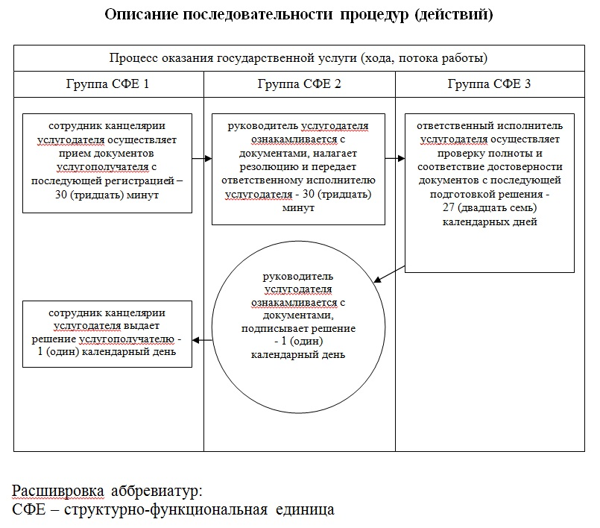

Приложение 2
к регламенту государственной услуги
«Выдача решения на реконструкцию
(перепланировку, переоборудование)
помещений (отдельных частей) существующих
зданий, не связанных с изменением несущих
и ограждающих конструкций, инженерных
систем и оборудования»
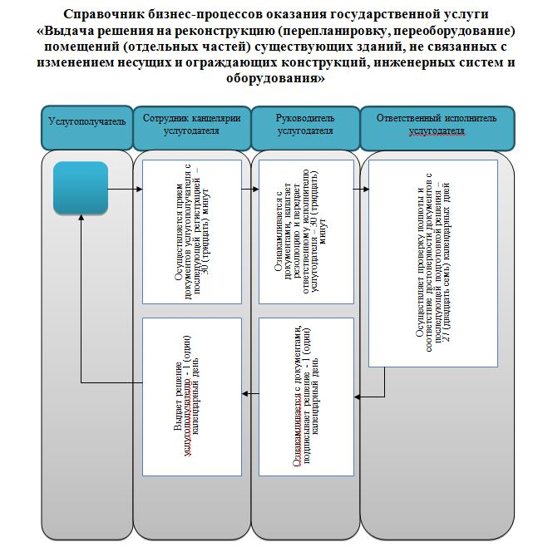
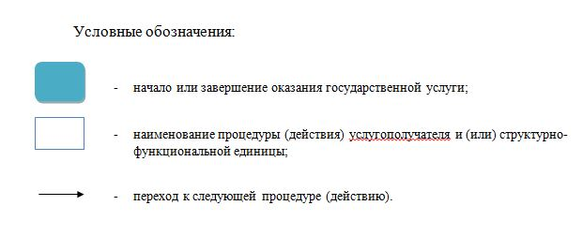

© 2012. РГП на ПХВ «Институт законодательства и правовой информации Республики Казахстан» Министерства юстиции Республики Казахстан

